МІНІСТЕРСТВО ОСВІТИ І НАУКИ УКРАЇНИ

НАЦІОНАЛЬНИЙ ТЕХНІЧНИЙ УНІВЕРСИТЕТ УКРАЇНИ

«КИЇВСЬКИЙ ПОЛІТЕХНІЧНИЙ ІНСТИТУТ ІМ. І.СІКОРСЬКОГО»

ФІЗИКО-ТЕХНІЧНИЙ ІНСТИТУТ

Кафедра фізико-технічних засобів захисту інформації

Лабораторна робота № 1

з дисципліни: «Автоматизація обробки ІзОД»

Варіант №1

Керівник: Виконав:

Прогонов Дмитро Олександрович студент 5 курсу

групи ФЕ-91мп

Захищено з оцінкою Баліцький Олег Анатолійович

____________________

____________________

дата, підпис

Київ – 2020 р.

1. Сформувати тестову вибірку зображень з вихідного пакета;

Блок коду програми мовою високого рівня:

from os import listdir

from matplotlib import image

import random

import numpy as np

from dataclasses import dataclass

# load images in a directory

random.seed(1)

random_indexes = random.sample(range(25000), 250)

loaded_images = list()

for i in range(250):

# load image

filename = 'im' + str(random_indexes[i]) + '.jpg'

img_data = image.imread('Q:/mirflickr25k/mirflickr/' + filename)

# store loaded image

loaded_images.append(img_data)

print('> loaded %s %s' % (filename, img_data.shape))

2. Для кожного каналу кольору кожного зображення з тестового пакета обчислити наступні характеристики:

a. Максимальне / мінімальне значення;

RED = 0

GREEN = 1

BLUE = 2

#max and min finding 1 task

print('Red: ', end='')

for i in range(255, 0, -1):

if (values[RED][i] != 0):

print('Max - {}, '.format(i), end='')

break

for i in range(0, 255):

if (values[RED][i] != 0):

print('Min - {}'.format(i))

break

print('Green: ', end='')

for i in range(255, 0, -1):

if (values[GREEN][i] != 0):

print('Max - {}, '.format(i), end='')

break

for i in range(0, 255):

if (values[GREEN][i] != 0):

print('Min - {}'.format(i))

break

print('Blue: ', end='')

for i in range(255, 0, -1):

if (values[BLUE][i] != 0):

print('Max - {}, '.format(i), end='')

break

for i in range(0, 255):

if (values[BLUE][i] != 0):

print('Min - {}'.format(i))

break

b. Математичне сподівання і дисперсію;

# Expected value & Variance

#RED

sum_val = sum(values[RED])

M_red = 0

for index in range(len(values[RED])):

p = (values[RED][index] / sum_val)

M_red += p * index

D_red = 0

for index in range(len(values[RED])):

p = (values[RED][index] / sum_val)

D_red += p * ((index - M_red) ** 2)

print("Red: Expected value - {0:.2f}, Variance - {1:.2f}"\

.format(M_red, D_red))

#GREEN

sum_val = sum(values[GREEN])

M_green = 0

for index in range(len(values[GREEN])):

p = (values[GREEN][index] / sum_val)

M_green += p * index

D_green = 0

for index in range(len(values[GREEN])):

p = (values[GREEN][index] / sum_val)

D_green += p * ((index - M_green) ** 2)

print("Green: Expected value - {0:.2f}, Variance - {1:.2f}"\

.format(M_green, D_green))

#BLUE

sum_val = sum(values[BLUE])

M_blue = 0

for index in range(len(values[BLUE])):

p = (values[BLUE][index] / sum_val)

M_blue += p * index

D_blue = 0

for index in range(len(values[BLUE])):

p = (values[BLUE][index] / sum_val)

D_blue += p * ((index - M_blue) ** 2)

print("Blue: Expected value - {0:.2f}, Variance - {1:.2f}"\

.format(M_blue, D_blue))

Вихідні дані:

Red: Expected value - 113.95, Variance - 5852.65

Green: Expected value - 107.31, Variance - 5392.78

Blue: Expected value - 99.49, Variance - 5774.33

c. Медіану значень, інтерквартільний розмах;

#Median and interquartile range

def medianFinder(array_values):

sum_val = sum(array_values)

summa = 0

for index in range(len(array_values)):

summa += array_values[index]

if (summa > (sum_val / 2)):

return index - 1

if (summa == (sum_val / 2)):

return (2 * index + 1) / 2

def quartFinder(array_values, quart):

sum_val = sum(array_values)

summa = 0

for index in range(len(array_values)):

prev_sum = summa

p = array_values[index] / sum_val

summa += p

if (summa > quart):

if (quart - prev_sum < summa - quart):

return index - 1

elif (quart - prev_sum > summa - quart):

return index

else:

return (2 * index - 1) / 2

#RED

print('Red: Median - {0}, IQR - {1}'.format(medianFinder(values[RED]),\

quartFinder(values[RED], 0.75) - quartFinder(values[RED], 0.25)))

print('Green: Median - {0}, IQR - {1}'.format(medianFinder(values[GREEN]),\

quartFinder(values[GREEN], 0.75) - quartFinder(values[GREEN], 0.25)))

print('Blue: Median - {0}, IQR - {1}'.format(medianFinder(values[BLUE]),\

quartFinder(values[BLUE], 0.75) - quartFinder(values[BLUE], 0.25)))

Вихідні дані:

Red: Median - 110, IQR - 131

Green: Median - 101, IQR - 121

Blue: Median - 87, IQR - 126

d. Коефіцієнти асиметрії та ексцесу (нормалізований);

#Asymmetry and excess

Asym_red = E_operator(values[RED], M_red, 3) / (D_red ** (3 / 2))

Asym_green = E_operator(values[GREEN], M_green, 3) / (D_green ** (3 / 2))

Asym_blue = E_operator(values[BLUE], M_blue, 3) / (D_blue ** (3 / 2))

Excess_red = E_operator(values[RED], M_red, 4) / (D_red ** 2)

Excess_green = E_operator(values[GREEN], M_green, 4) / (D_green ** 2)

Excess_blue = E_operator(values[BLUE], M_blue, 4) / (D_blue ** 2)

print('Red: Asymmetry - {0:.3f}, Excess - {1:.3f}'\

.format(Asym_red, Excess_red))

print('Green: Asymmetry - {0:.3f}, Excess - {1:.3f}'\

.format(Asym_green, Excess_green))

print('Blue: Asymmetry - {0:.3f}, Excess - {1:.3f}'\

.format(Asym_blue, Excess_blue))

3. Для кожного каналу кольору кожного зображення з тестового пакета побудувати гістограму значень яскравості пікселів;

import matplotlib.pyplot as plt

x = range(256)

#RED

plt.bar(x,values[RED],color='red')

plt.xlabel('Brightness')

plt.ylabel('Frequency')

plt.ylim(top=1500000)

plt.show()

#GREEN

plt.bar(x,values[GREEN],color='green')

plt.xlabel('Brightness')

plt.ylabel('Frequency')

plt.ylim(top=1500000)

plt.show()

#BLUE

plt.bar(x,values[BLUE],color='blue')

plt.xlabel('Brightness')

plt.ylabel('Frequency')

plt.ylim(top=1500000)

plt.show()

Вихідні дані:

Гістограма значень яскравості червоних пікселів:

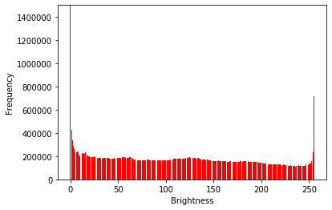

Гістограма значень яскравості зелених пікселів:

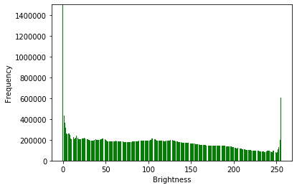

Гістограма значень яскравості синіх пікселів:

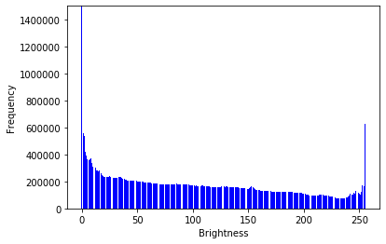

4. Провести апроксимацію отриманих гістограм з використанням відомих імовірнісних розподілів, визначити найкращу апроксимацію;

5. Побудувати розподіл типів використаних імовірнісних розподілів для яких досягається мінімальне значення помилки апроксимації з п.4.